**МБОУ « Гелдаганская СШ №1 имени Героя России М. Х. Даудова»**

**Отчет**

**о проведенных профилактических мероприятиях, направленных на пропаганду здорового образа жизни, предупреждение употребления психотропных, опьяняющих, одурманивающих веществ.**

Во исполнение распоряжения Главы Чеченской Республики Р. А. Кадырова

от 29.12.2017г. № 314-рг « Об утверждении решения постоянно действующего координационного совещания по обеспечению правопорядка на территории Чеченской Республики» в части подпункта 1.3 пункта 1

в « Гелдаганской СШ №1 имени Героя России М. Х. Даудова» с 20.12.18г. по 19.01.19 г. проведены следующие мероприятия:

1.Беседы с учащимися 9-11 кл. о здоровом образе жизни на тему:

« В здоровом теле-здоровый дух».

Учащимся было рассказано о том, что сразу после окончания войны в еще разрушенной и окровавленной Чечне под руководством А-Х. Кадырова первым делом стали возрождать школы и спорт. И это все сделано было во имя спасения нашей молодежи.

Хотя прошло не так уж много лет ,и для старшего поколения это все стоит перед глазами как будто было вчера, то для нынешних школьников это уже история, про которую они только слышали.

Вы сейчас сами видите, сколько сделано и делается ради молодежи, ради того, чтоб вы выросли здоровыми, сильными и умом и телом. И ваша задача сохранить свое здоровье ради себя, своих близких и ради своей республики.

Далее соц. педагог школы и зам.директора по ВР Солтамурадова П.С. напомнили учащимся о необходимости умения сказать нет всем вредным привычкам нашего времени: это наркотики, алкоголь, табакокурение и т.д.

В целях пропаганды здорового образа жизни в школе учителями физкультуры Абубакаровым Х-М.Д. и Гагаловым М.А. были проведены соревнования между учащимися 7-8 кл. по перетягиванию каната, а также соревнования по мини-футболу и пионер-болу.

Очень надеемся, что такие мероприятия помогут нам вырастить здоровое, без вредных привычек, молодое поколение!

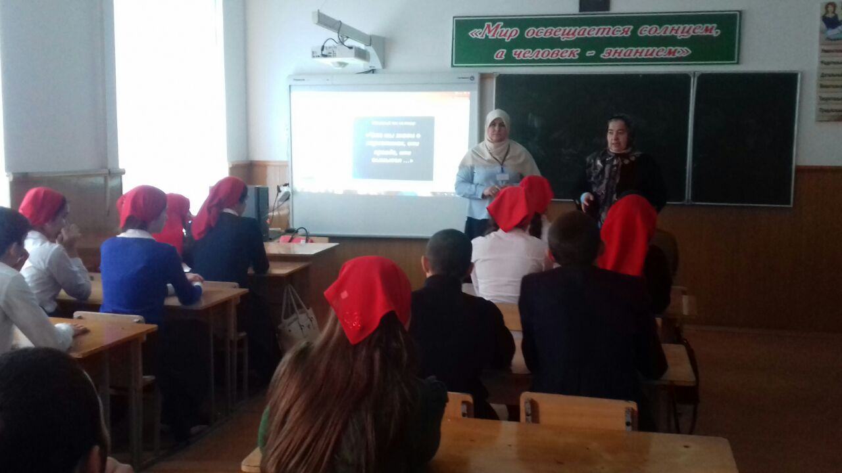

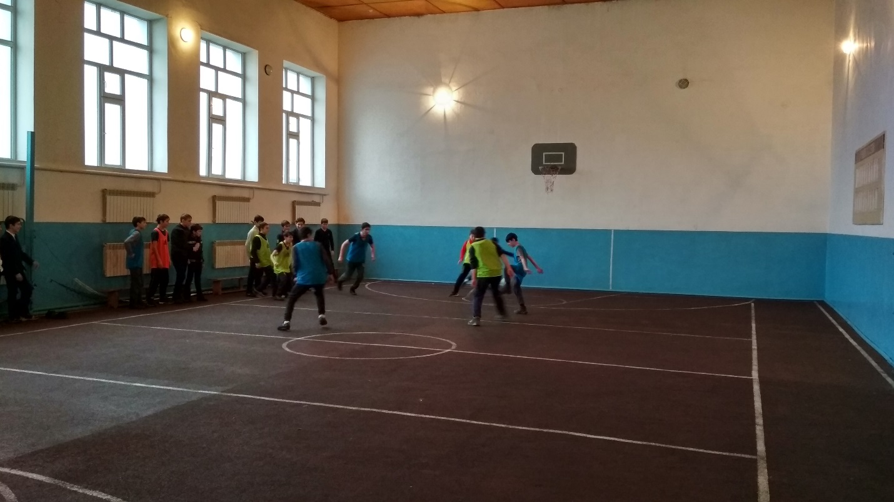

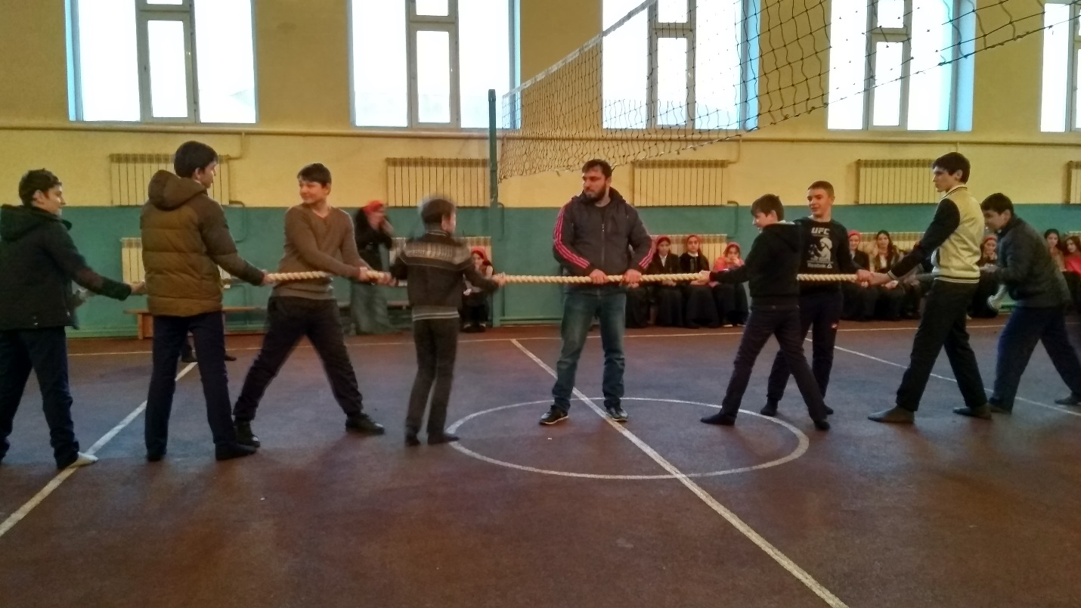

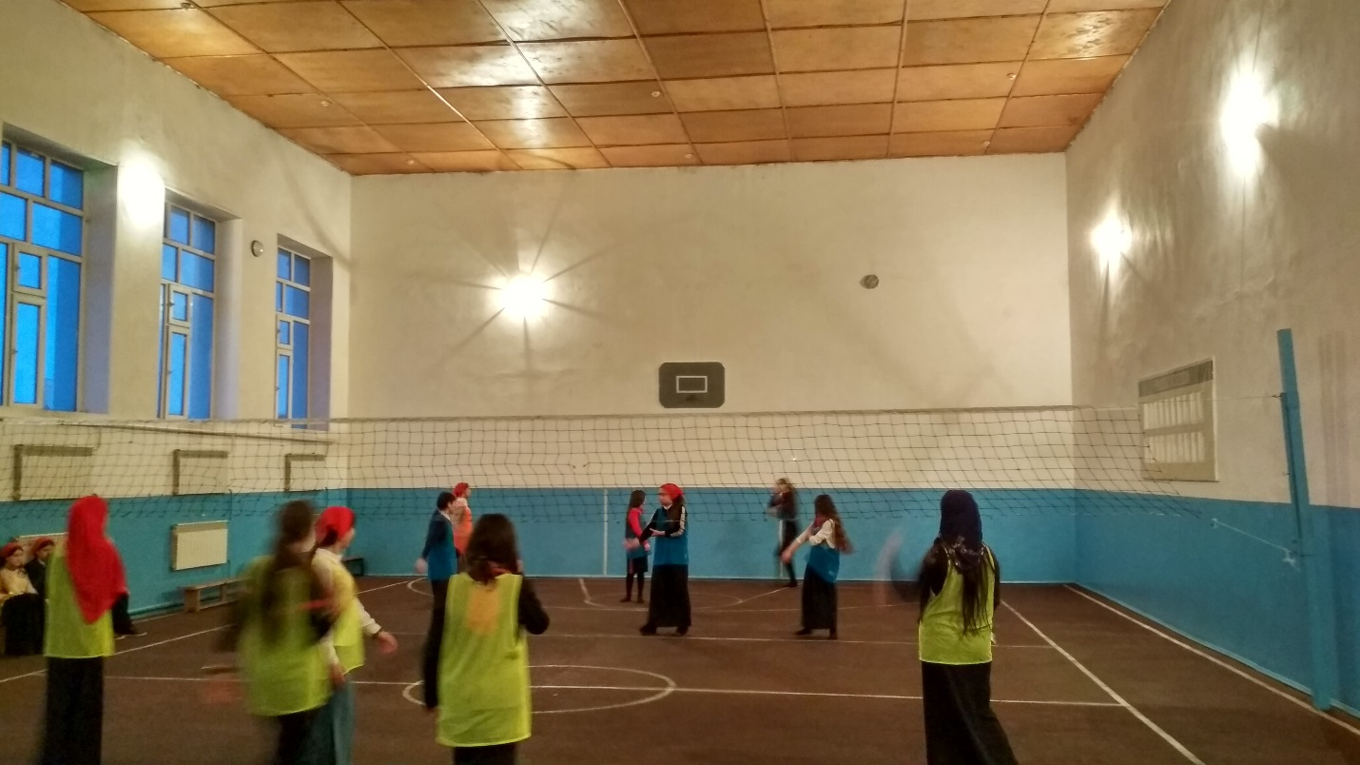

Зам.директора по ВР П.С. Солтамурадова

Соц.педагог М.А.Джамалдаева